**IP地址簿平台**

**使用手册**

**2022年07月**

# 概念介绍

* **IP地址**

IP地址一般泛指IPv4，长32比特，范围为0.0.0.0~255.255.255.255，IP地址是唯一标识互联网计算机的[逻辑地址](https://so.csdn.net/so/search?q=%E9%80%BB%E8%BE%91%E5%9C%B0%E5%9D%80&spm=1001.2101.3001.7020" \t "/Users/chusibo/Documents\\x/_blank)。也就是说，每台计算机都有唯一的IP地址，反之，可以通过一个IP地址锁定一台计算机。

* **子网**

正常情况下，一个拥有多个主机的网络，都会在[物理层](https://so.csdn.net/so/search?q=%E7%89%A9%E7%90%86%E5%B1%82&spm=1001.2101.3001.7020" \t "/Users/chusibo/Documents\\x/_blank)将其划分为若干个子网。但在网络层如何划分一个子网呢？一般可将IP地址进行一定的归类。

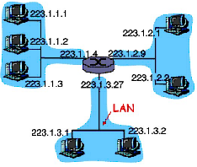

如图，可将IP地址前端一致的归为一个子网，如223.1.1.0,223.1.2.0等，如何表示这个前端一致的子网呢？这里就用到了子网掩码，如223.1.1.0/24表示的是这个子网内的所有IP的前24个比特都与223.1.1.0一致，这样即可完成归类。\*注意：子网是可以包含子网，那么如图，这三个小子网（223.1.1.4，223.1.2.9，223.1.3.27）可以构成一个大子网223.1.0.0/16.

\*注意：不理这个/24，/16的情况，请仔细阅读下面的【子网掩码】，【IP地址与子网掩码】的内容

* **子网掩码**

即用来判断两台计算机的IP地址是否属于同一个网络段的判断。如果两台计算机处于同一个网络字段上，则这两台计算机就可以直接进行通信交流。

子网掩码不能单独存在，它必须和IP地址结合使用

子网掩码的组成：1111111 . 11111111 . 11111111 . 00000000 即表示为： 255 .255 . 255 . 0

* **IP地址与子网掩码**

子网掩码可以看出有IP多少位是网络号，有多少位是主机号：255.255.255.0二进制是：11111111 11111111 11111111 00000000（**即：网络号24位，即全是1；主机号8位，全是0）**

举例1：10.22.255.0/24，这个24就是网络号是24位，主机号是8位，也就相当于子网掩码是：11111111 11111111 11111111 0000000即：255.255.255.0

举例2: 58.241.16.32/27，中的/27，也就是说子网掩码是255.255.255.224，即前27比特个全1 ，11111111 11111111 11111111 11100000

* **网关**

当通过子网掩码判断出两台计算机处于不同的网络段，两台计算机就不能直接进行通信，为了能进行通信，这个时候网关就出现了，可以将不同网络频段的两台计算机联系在一起，从而进行通信。举个例子：你和一个美国人进行交流，而你不懂英语，美国人也不懂汉语，那怎么办？你们互相说话的话，都是无法交流的。这时，我们可以借助于一个翻译机，可以将对方所说的话翻译成我所能听得懂的语言，网关的作用也是这样的，两个不同网络频段的计算机，经过网关（网关需要靠路由器来实现协议作用）可以进行无障碍的交流通信。

* **默认网关**

正常情况下，不同的网络段一台主机和另一台主机进行通信，是将数据包通过网关从一个IP传到另一个IP，有时会出现IP找不到可用网关，为了防止出现这种情况，就会需要指定一个默认网关，讲所有找不到可用网关的数据包，都通过这个默认网关出去。

* **Ping**

ping是一种命令，这种命令主要作用是通过发送数据包并接收应答信息来检测两台计算机之间的网络是否连通。当网络出现故障的时候，可以用这个命令来预测故障和确定故障地点。

# 终端概览

## 1.1 概述

终端概览，可整体的浏览终端系统所监控后并统计的关键信息，帮助用户快速浏览并大概掌握整体的终端状况。主要的统计内容为：活跃IP数量、已分配/未分配的IP数量、子网利用率top5、终端告警、离线的IP资源、忽略的IP地址。

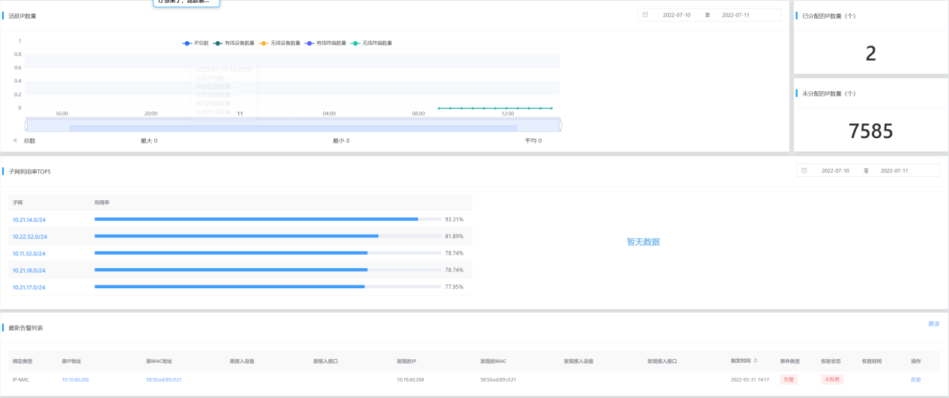

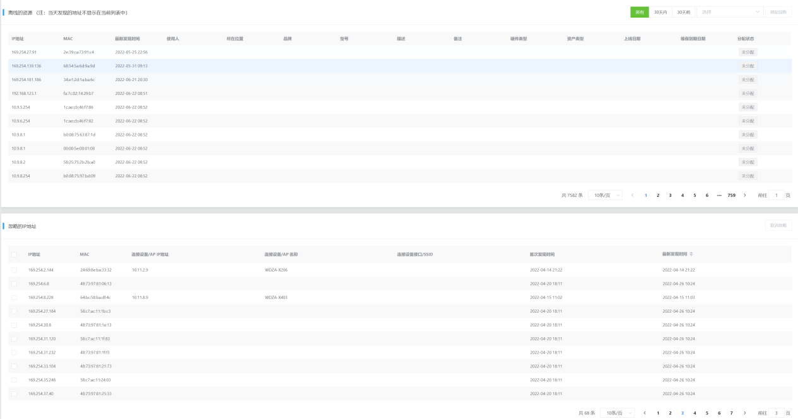

|  |  |
| --- | --- |
| **属性** | **描述** |
| **活跃IP数量** | 通过趋势图的方式统计某个时间段（可自定义）内活跃的IP数量、有线/无线设备数量、有线/无线终端数量 |
| **已分配/未分配IP数量** | 通过数字的方式统计已经分配或未分配的IP数量 |
| **子网利用率top5** | 对某个时间段（可自定义）内的子网利用率进行一个又高到低的1-5的排行 |
| **IP告警列表** | 对产生告警的IP通过列表的方式进行展示 |
| **离线的资源** | 根据子网筛选并通过列表的方式展示IP地址，支持对空闲时间、分配状态等等多条件的空闲IP进行回收。 |
| **忽略的IP地址** | 对不再进行管理监控的IP地址进行展示，可手动进行取消忽略 |

## 1.2操作类教程

### 1.2.1如何对空闲IP地址进行回收

界面暂时有问题，先暂缓

### 1.2.2如何取消对IP资源的忽略

勾选你想要取消忽略的IP，然后点击【取消忽略】即可

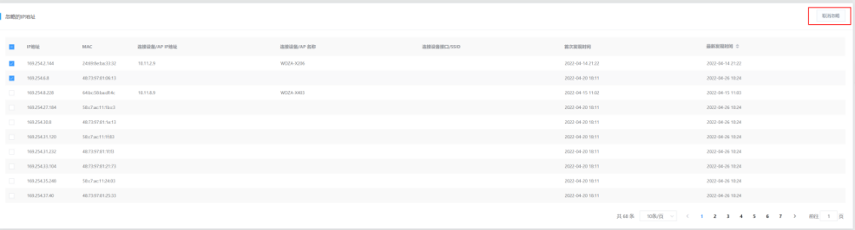

# 资源列表

## 2.1概述

资源列表，可实时浏览在线或离线的资源信息，并通过列表的方式进行展示，主要展示信息为：资源类型、IP地址、Mac地址、连接的设备信息、连接的设备名称、连接的接口信息、告警状况、首次与最新发现时间、在线时间。

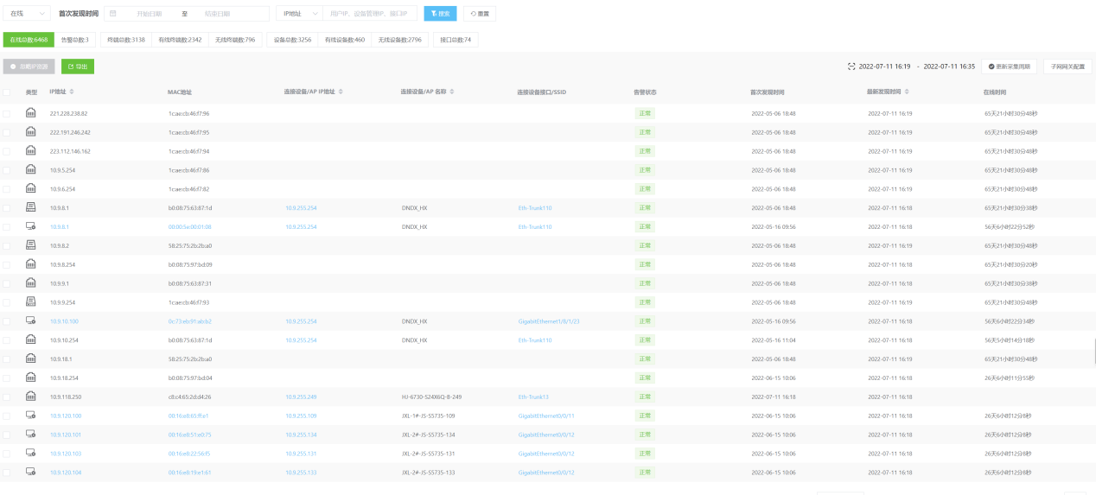

## 2.2按钮介绍

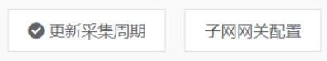

|  |  |
| --- | --- |
| 功能 | 作用 |
| **忽略IP资源** | 勾选相应IP地址，后点击该按钮，系统讲不再对该IP进行管理监控 |
| **导出** | 点击可导出（在线或离线）的资源列表，导出格式为：Excel |
| **更新采集周期** | 点击可自定义设置资源列表自动采集的时间间隔 |
| **子网网关配置** | 点击可配置子网及相应的网关 |

## 2.3相关功能

### 2.3.1终端历史记录

选中一个终端，点击【IP地址】下的相关内容即可查看该终端的历史记录

**什么情况下该功能会进行历史记录：**1. 当该IP的Mac地址发生变化 2. 上线下线 3.IP所连接的设备发生变化 4.IP所连接的接口发生变化

\*点击Mac地址后出现的【终端历史记录】的也是同理，只不过一个是以IP为核心，一个是以Mac地址为核心

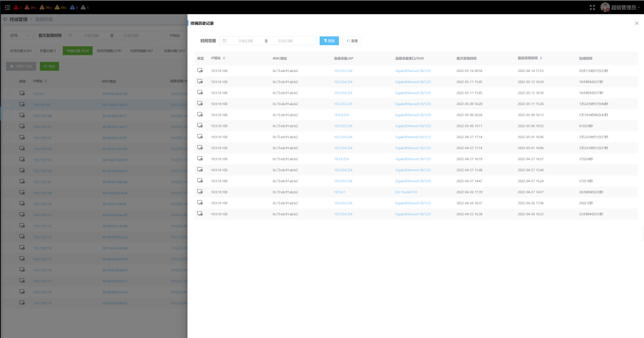

### 2.3.2连接设备信息

选择一个终端，点击【设备连接/AP IP地址】下的相关内容即可查询该IP所连接设备的综合概览，如设备基本信息、CPU利用率趋势、内存利用率趋势、温度、丢包、端口信息、告警等等

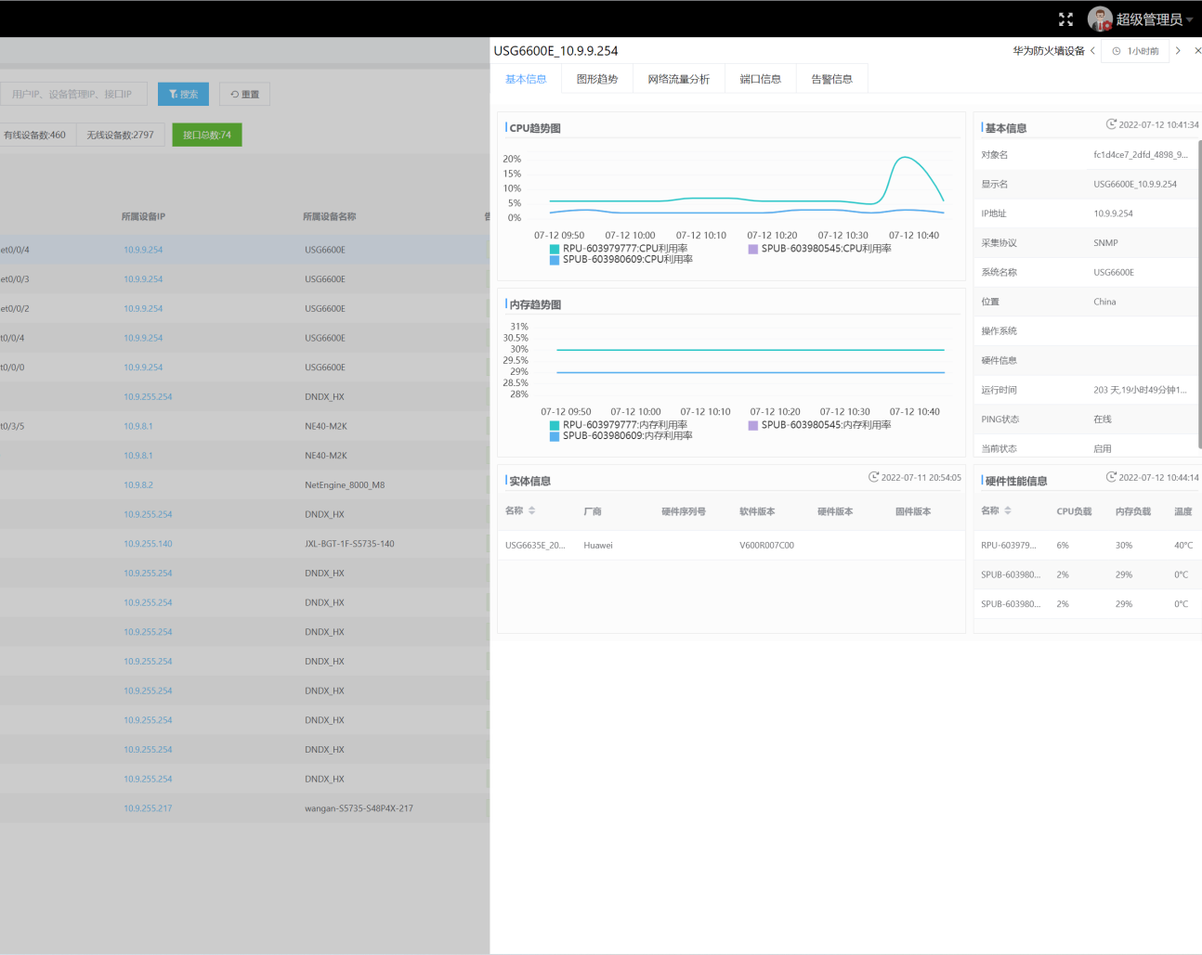

### 2.3.3接口信息

选择一个终端，点击【连接设备接口/ssid】下的相关内容即可查看接口的基本信息

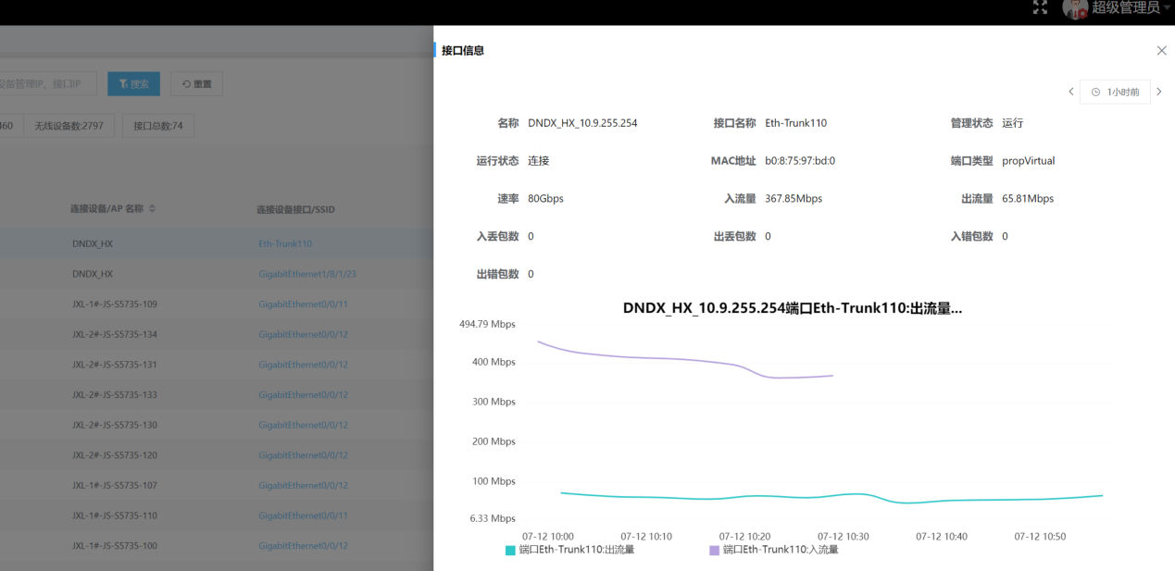

### 2.3.4所属设备IP（仅限接口类型资源）

类型为【】的资源才有，点击【所属设备ip】下的相关内容即可查看该即可所属的IP设备的所有基本信息

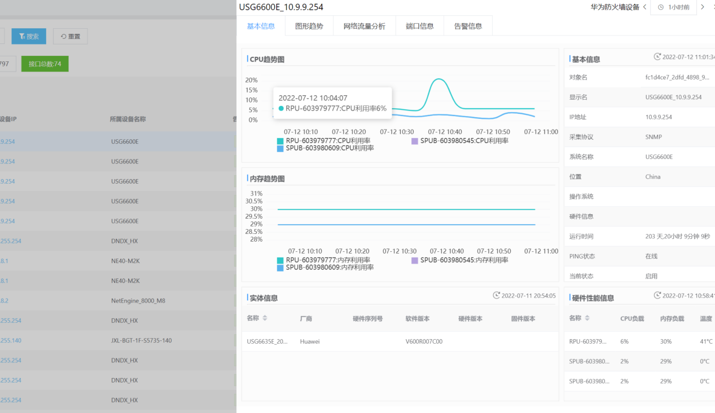

## 2.4操作类教程

### 2.4.1如何进行在线与离线的切换

选中右上角按钮进行切换即可

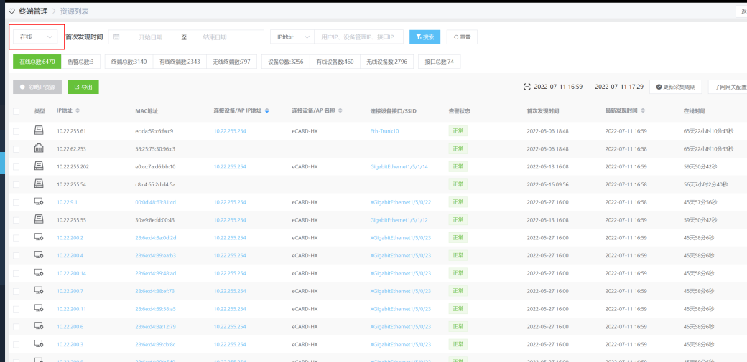

### 2.4.2如何进行搜索条件的切换

点击搜索框，然后进行切换即可

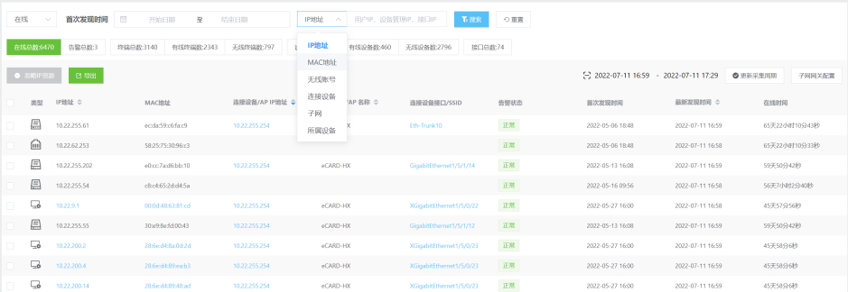

### 2.4.3如何修改采集周期与如何查看

点击【更新采集周期】按钮，在弹窗中可进行设置

\*注意修改范围

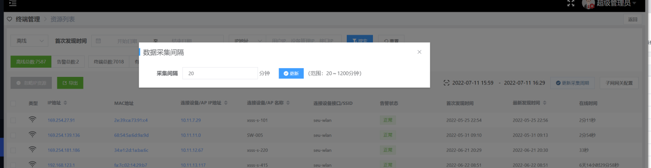

### 2.4.4如何配置子网与网关

# 地址规划

## 概述

地址规划，实时监控与管理每个子网，并对每个子网下的IP地址及每个IP地址下所连接的设备与接口进行监控，并且可进行查看与管理

虚拟子网：为计算出来的子网，不是真实存在的

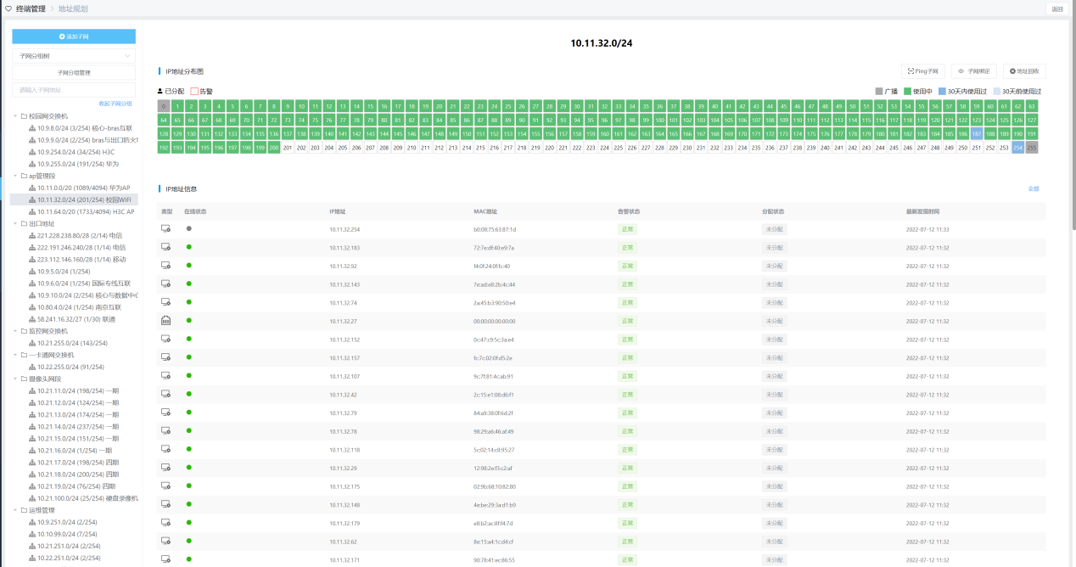3.2相关功能

### 3.2.1 ping子网

当你想要检测该子网下的IP地址是否与设备连同，可点击【ping子网】系统会对该子网进行检索，并通过界面的方式进行展示

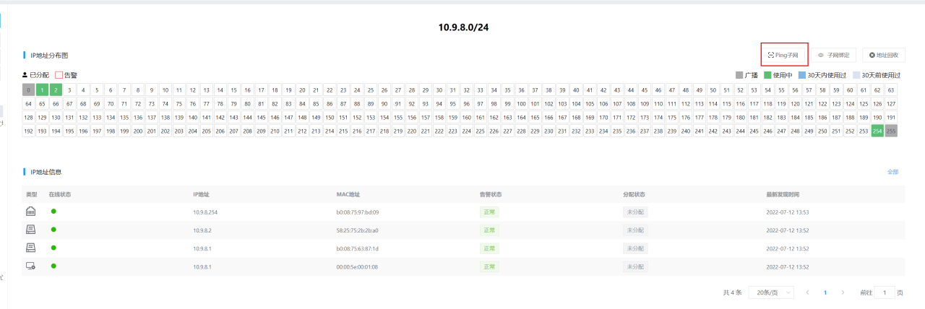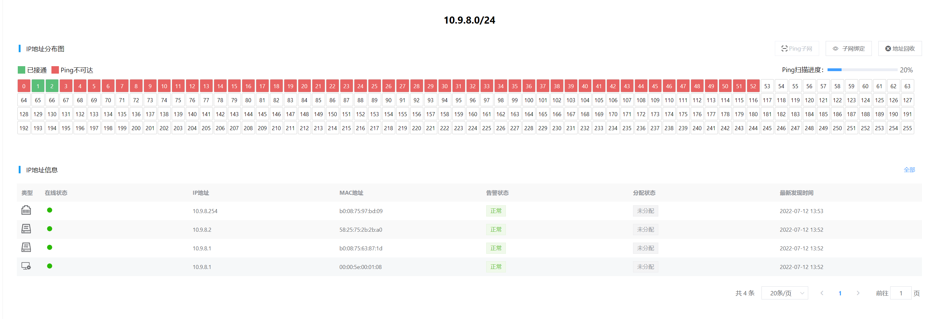

### 3.2.2子网绑定

点击【子网绑定】可对这个子网下所有存在的IP、Mac或者接口进行绑定，并添加到绑定策略中，绑定类型可自定义选择，使得绑定策略更加灵活

\*注：当接入设备接口为空时，则不给予绑定

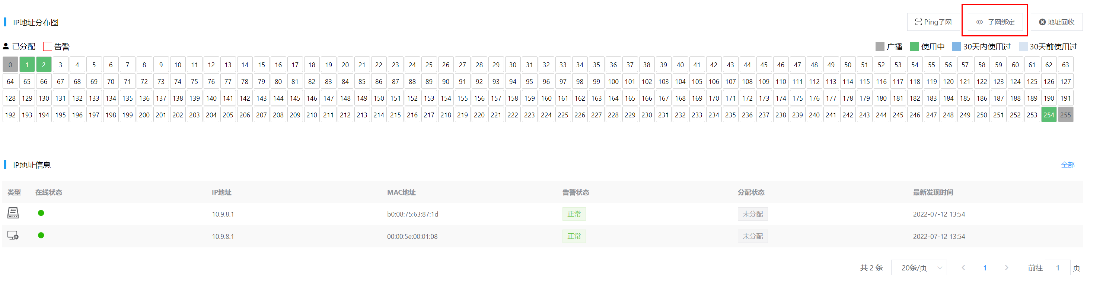

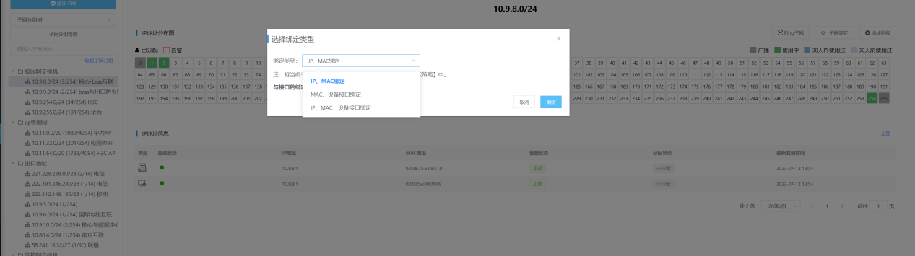

### 3.2.3地址回收

点击【地址回收】即可对该子网下所有的IP地址进行回收（时间范围可选择）

\*注：当天发现的IP地址不会被回收

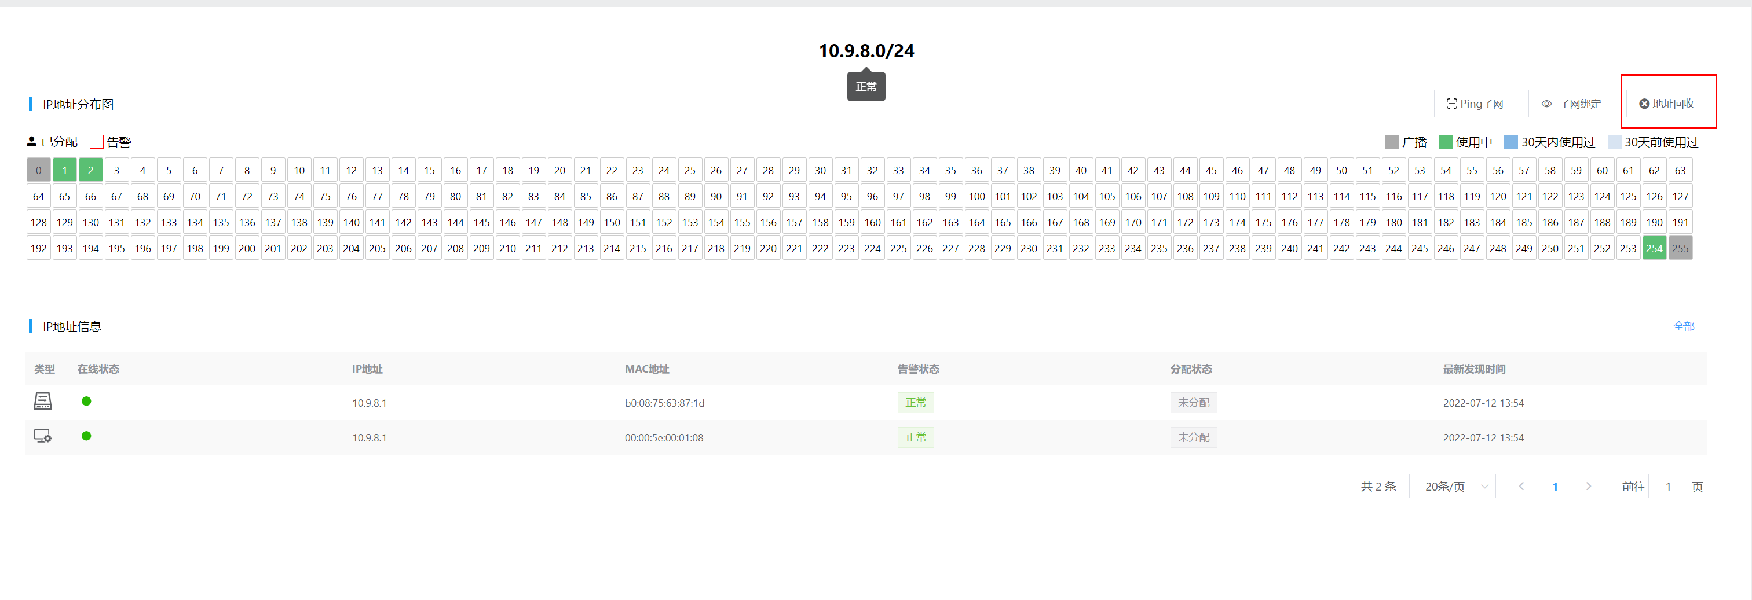

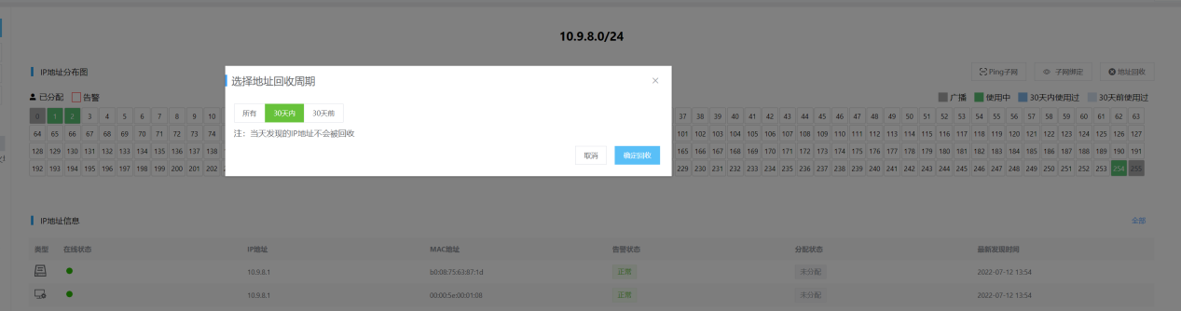

### 3.2.3子网分组管理

侧边栏点击【子网分组管理】今日管理页面，即可对子网分组进行增删改的管理

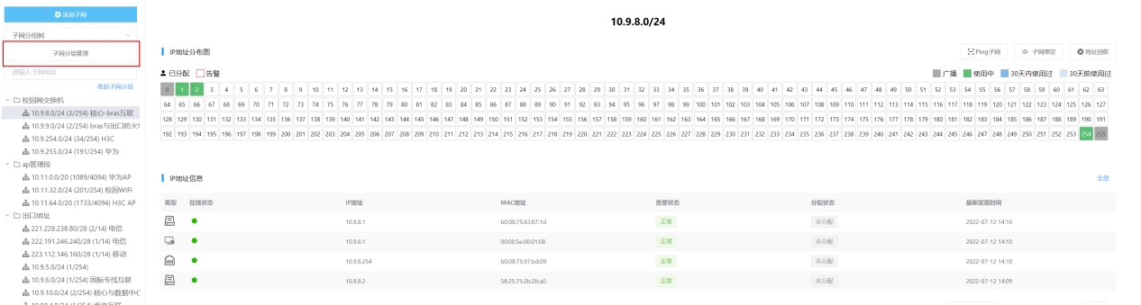

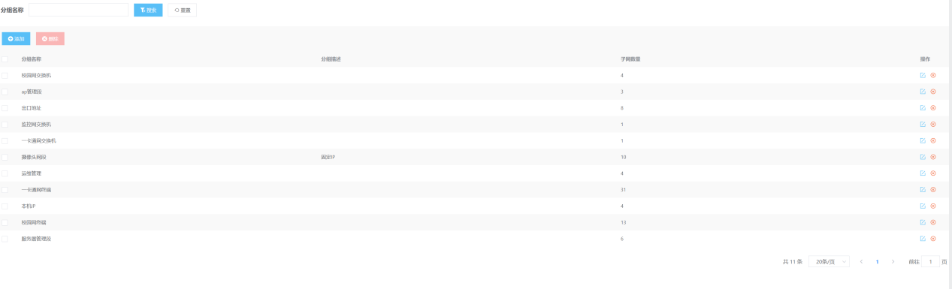

添加/修改子网分组的弹窗的功能

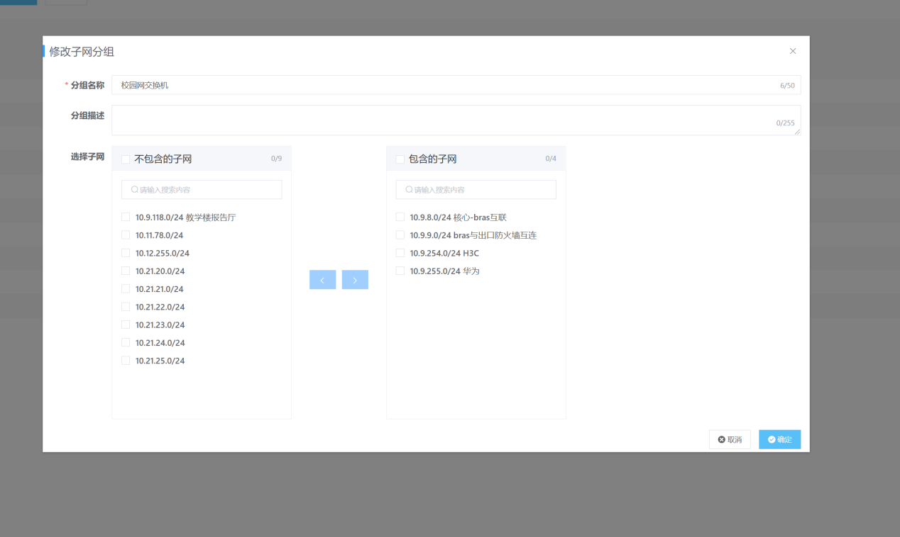

|  |  |
| --- | --- |
| 功能 | 作用 |
| **分组名称** | 编辑该子网分组的命名 |
| **分组描述** | 对该子网分组的一个描述 |
| **选择子网** | 可通过穿梭框把未有（指图中的【不包含的子网分组】）的子网，放入该 |

## 3.3操作类教程

### **3.3.1如何一键收起或展开子网分组**

侧边栏点击【收起子网分组】即可

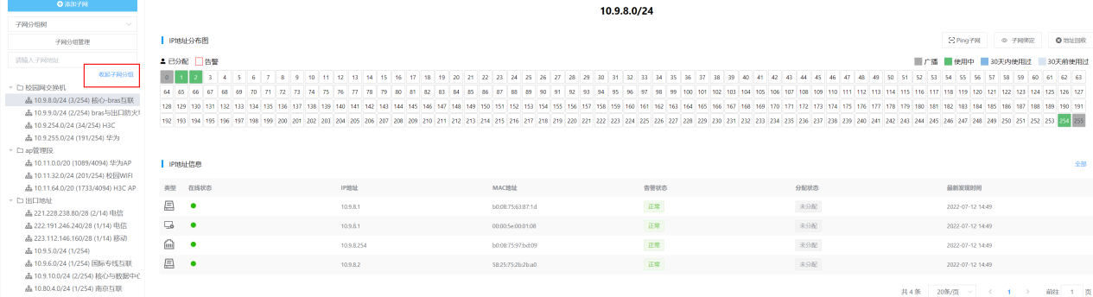

### **3.3.2如何添加一个子网**

点击【添加子网】按钮，即可进行子网添加

\*注意：注意输入正确的子网格式

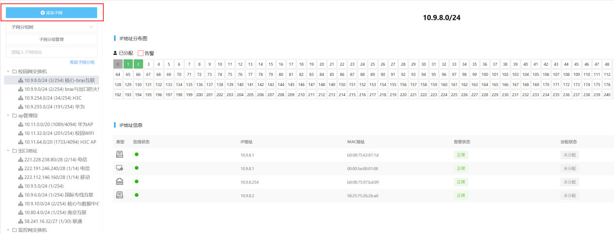

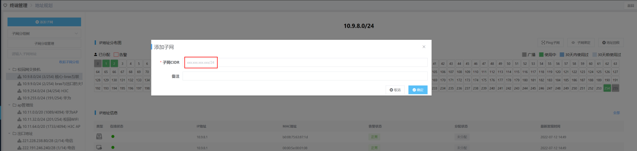

### **3.3.3如何编辑一个子网**

在子网区域，悬浮某一个子网，点击【】即可编辑子网

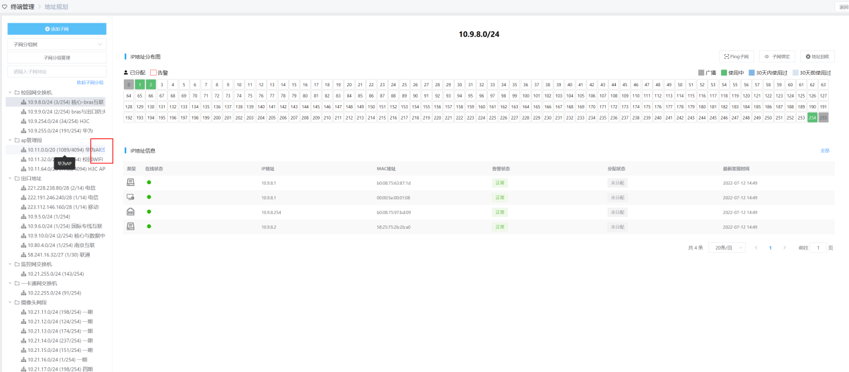

### **3.3.4如何从展示单个IP下连接的设备变会展示全部IP下连接的设备**

目前是单个展示了10.9.254.21这个IP下所连接的设备

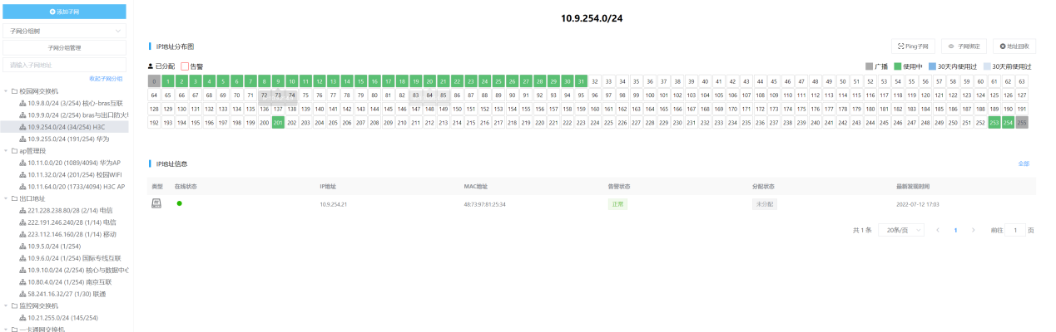

然后点击【全部】这个文字，即可展示全部连接的设备

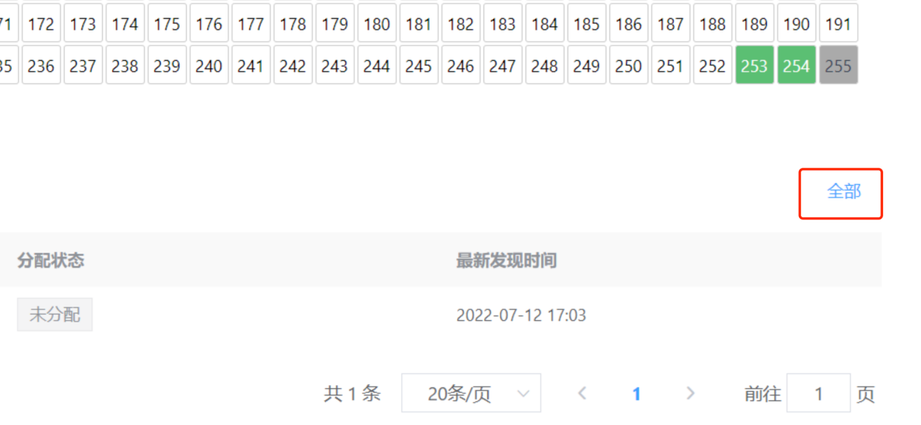

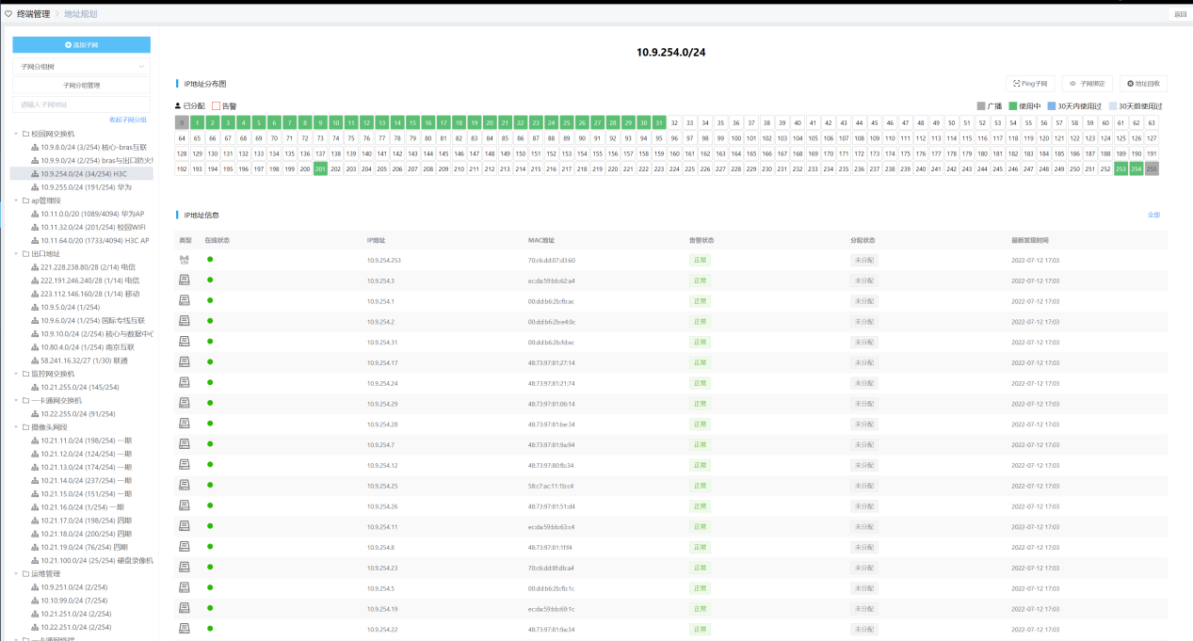

# 资产属性

## **概述**

资产属性，可对每个子网下的设备进行详细的管理、编辑、查看，整体编辑自由的高，自定义性强。

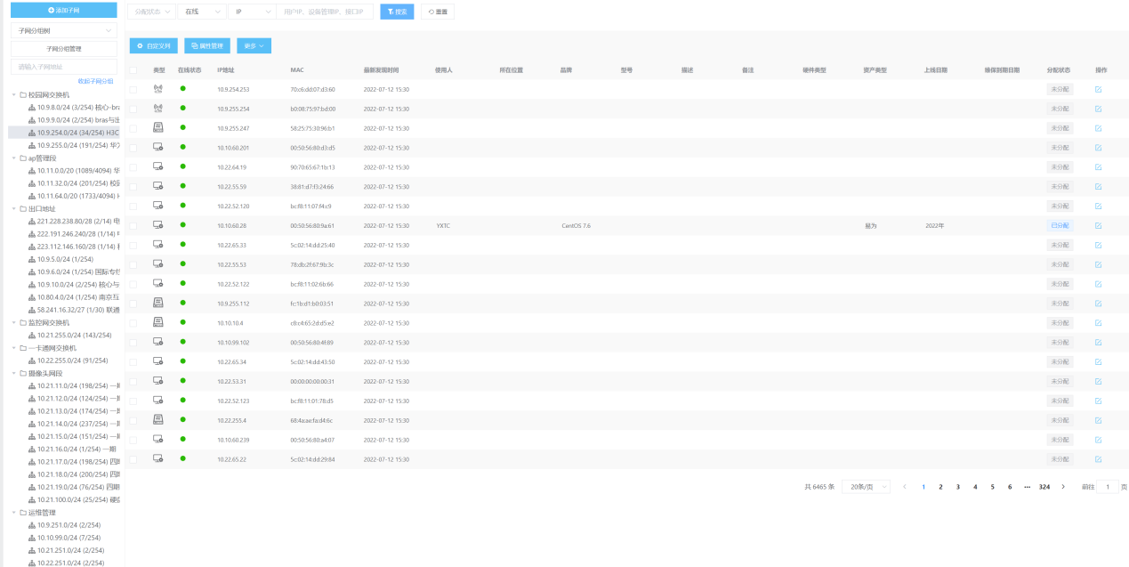

## **相关功能**

### **4.2.1自定义列**

可自定义列表头的属性，可对属性进行位置更换、添加、删除

\*注意：由于列表空间有线，建议不超过10个

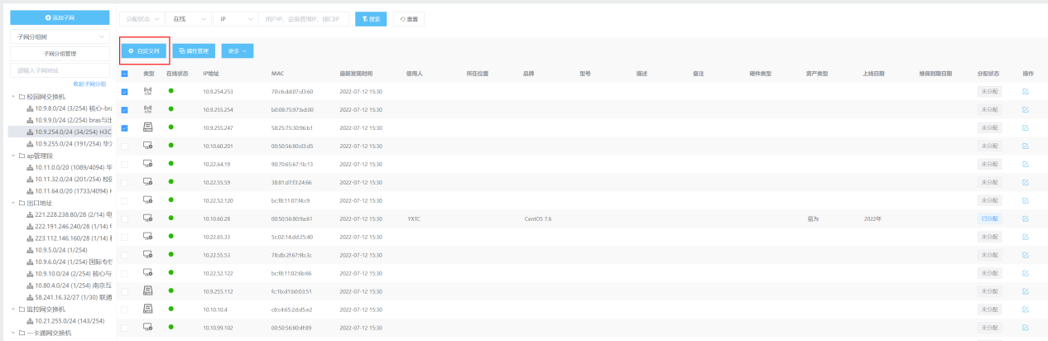

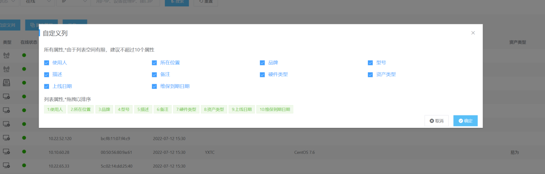

### **4.2.2属性管理**

可对列表头部的属性进行增删改的管理操作（固定属性不可修改）

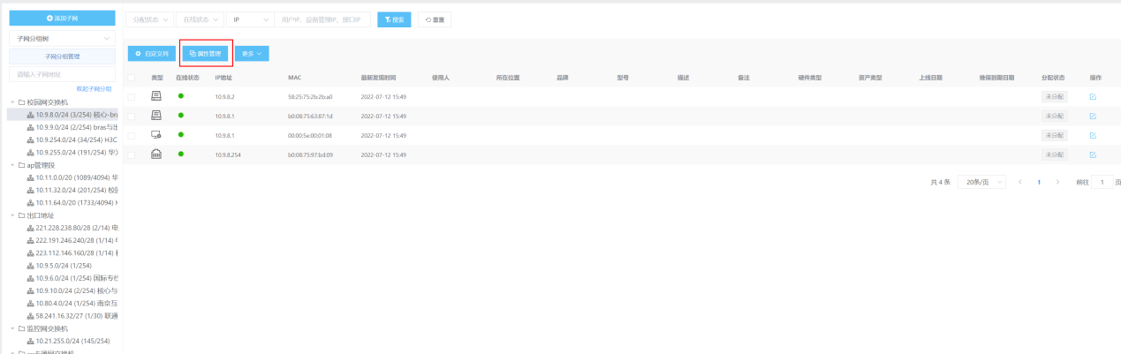

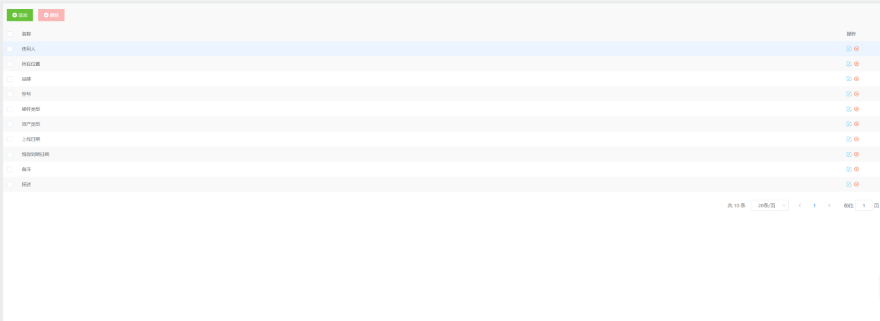

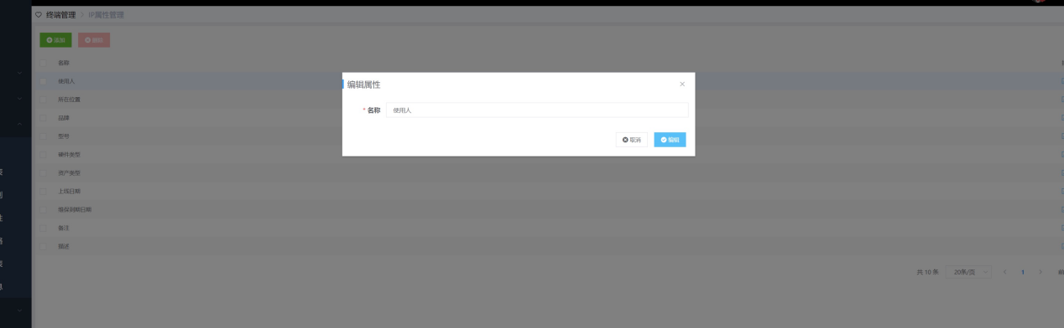

## **操作类教程**

### **4.3.1如何编辑一个资产属性**

在表格中选择一个你所要编辑的资产类型，点击【操作】区域下的图标即可对这个资产对属性进行编辑操作（固定属性不可修改）

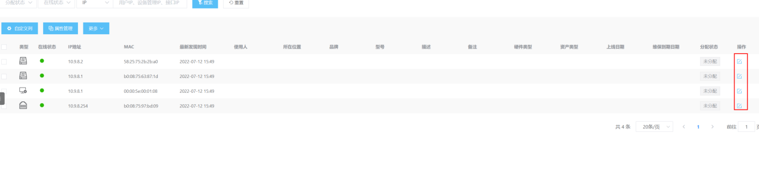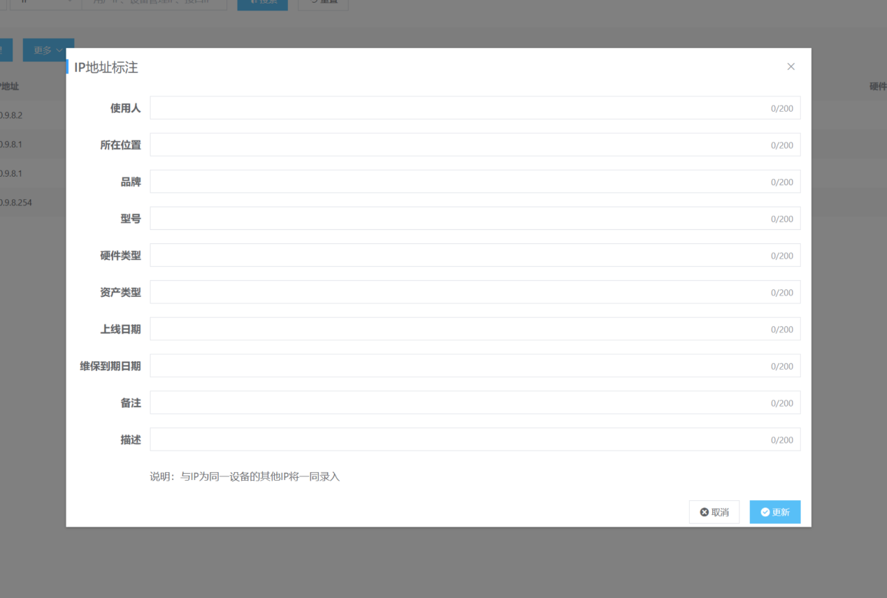

### **4.3.2如何导出资产属性**

点击【更多按钮】即可导出Excel形式的资产属性列，导出分为：【批量导出】与【全部导出】

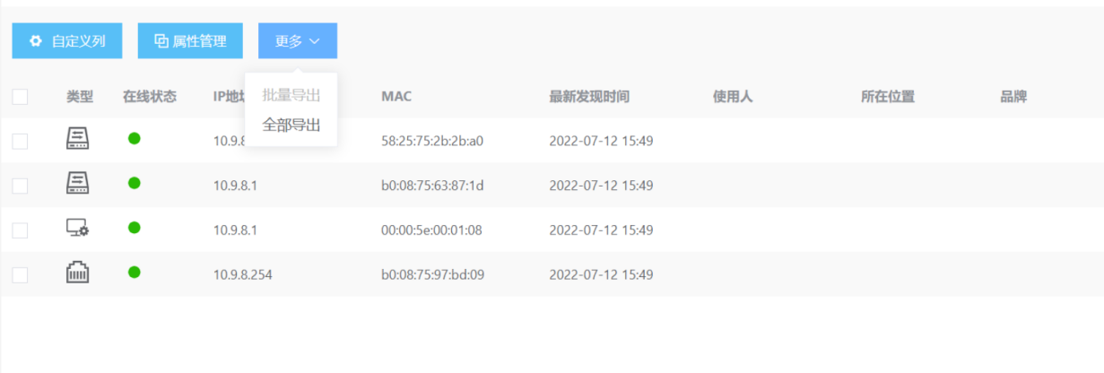

|  |  |
| --- | --- |
| 功能 | 作用 |
| **批量导出** | 可导出你勾选的资产属性 |
| **全部导出** | 导出全部的资产属性 |

# 绑定策略

## 概述

查看与编辑IP、Mac、接口之间的绑定策略

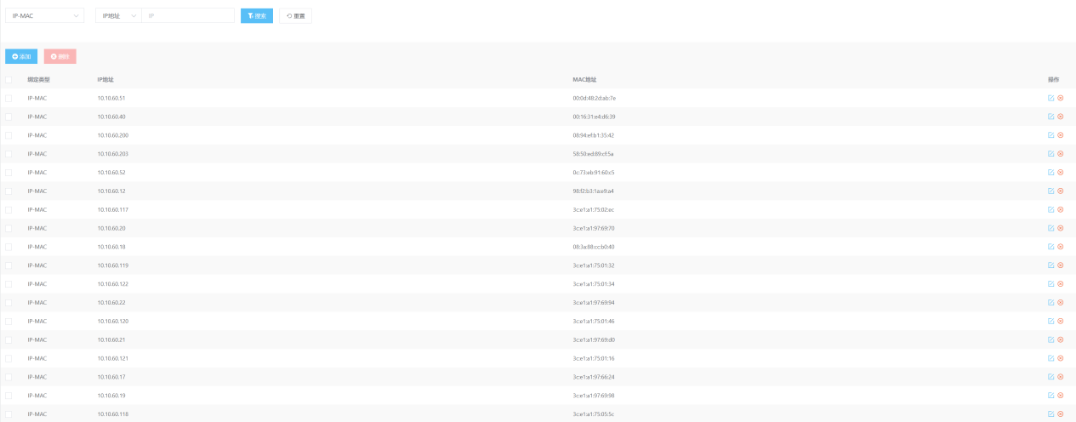

## 操作类教程

### 5.2.1如何编辑绑定策略

在【操作】区域点击编辑图标即可进行编辑，绑定类型可进行多种选择



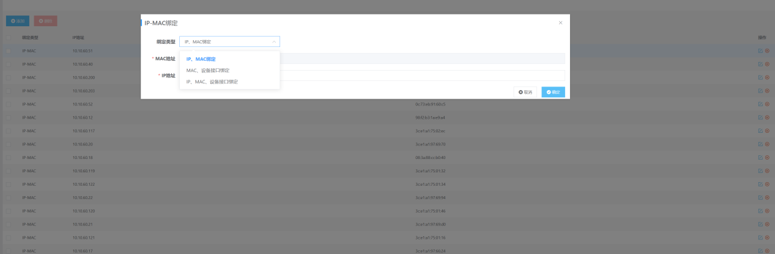

# 告警列表

## 概述

告警列表，当不符合绑定策略时在当前页面进行告警展示

触发告警的条件：绑定策略中，IP地址发现变化或Mac地址发生变化，或一起发生变化时，就会触发告警

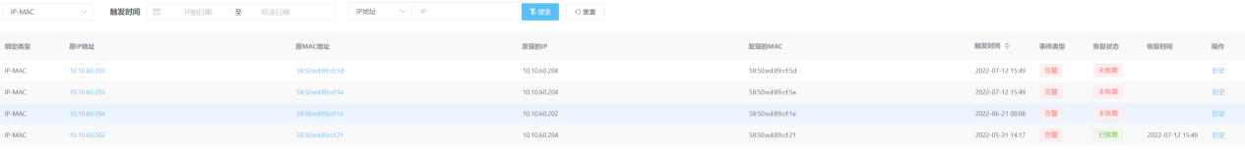

告警历史的解释

点击【原IP地址】下的连接出现的告警历史，是已IP为核心，Mac发生变化时出现的告警，同理【原Mac地址】也是一样。

点击【操作】区域下的【历史】按钮，出现的告警历史记录，是针对这一整条的告警信息的历史展示

# 错误信息

## 概述

对终端中所出现的错误信息进行展示，可根据错误信息进行及时的修改与调整

